Анализаторы влажности серия 3050

Назначение
Анализаторы влажности AMETEK серии 3050 представляют новое поколение приборов, созданных на основе технологии кварцевого кристалла. В эту серию входят модели 3050- OLV, 3050-TE, 3050-DO, 3050-SLR, 3050-AP, 3050-AM и 3050-RM.

Области применения

Нефтепереработка
♦Алкилирование
♦Газоразделение
♦Воздух КИП

Нефтехимия
♦Осушка пирогаза
♦Производство олефинов

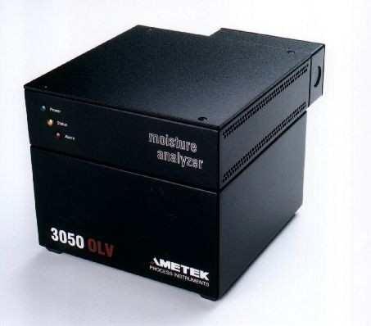Анализатор 3050-OLV
газов,

♦Производство бутадиена

Химия
♦Производство фтор и хлоруглеродов
♦Защитные газы реакторов
♦Хладоагенты

Добыча и переработка природного газа
♦Перекачка, хранение, распределение газа
♦Криогенная экстракция
♦Сжиженный природный газ

Электроника
♦Защитные газы
♦Газы травления и допирования
♦Атмосфера пайки твердым сплавом

Металлургия
♦Атмосфера печей отжига

Уникальные особенности
♦Высокая чувствительность и точность
♦Широкий диапазон измерения влажности
♦Быстрый отклик
♦Проверка правильности показаний на потоке
♦Нечувствительность к примесям
♦Автоматическое включение асимметричного режима при загрязнении ячейки
♦Автоматическое регулирование расхода пробы
♦Специальная ячейка для кислого газа или для газа с высоким содержанием CO2.

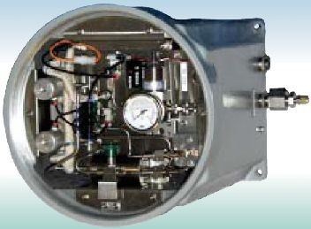
Анализатор 3050-OLV во взрывозащищенном исполнении

Внутренний эталон влажности
Ряд моделей оборудован встроенными генератором (эталоном) влажности и осушителем сравнительного газа. Это позволяет автоматически или по команде оператора проверять калибровку анализатора и, при необходимости, корректировать ее. В некоторых моделях проба периодически пропускается через
«нулевой» осушитель и используется для автоматической корректировки нуля анализатора.

Описание
Анализаторы выполнены в виде единого модуля с клавиатурой и дисплеем или без них. Исполнение анализаторов – общее или взрывозащищенное. Приборы снабжены токовым и релейными выходами, а также интерфейсами. В зависимости от приложения анализаторы комплектуется необходимыми элементами системы подготовки пробы (СПП). Программирование режимов работы анализаторов осуществляется с помощью ПК и специального программного обеспечения (ПО). После программирования анализаторы работают без участия оператора.
Технология кварцевого кристалла Анализаторы серии 3050 определяют влажность в потоке газа, измеряя частоту колебаний кварцевого кристалла.
Когда кристалл обдувается анализируемым влажным газом, вода адсорбируется специальным покрытием кристалла, вызывая уменьшение частоты его колебаний. Затем кристалл обдувается сравнительным газом, в качестве которого используется осушенный анализируемый газ. При этом адсорбированная вода удаляется с поверхности кристалла, и частота его колебаний вновь увеличивается. По разности между этими двумя частотами определяется содержание воды в газе.

Анализаторы влажности газов, серия 3050
Технические характеристики

 | Модель | 3050-OLV | 3050-TE | 3050-DO | 3050-SLR | 3050-AP | 3050-RM | 3050-AM
 | Диапазон, ppmv | 0,1...2500 | 0,01...100 | 0,02...2500 | 0,1...2500 | 1...2500 | 0,1...2500 | 0,1...100
 | Единицы измерения | ppmv, °С точки росы, мг/м³
 | Погреш- ность | ±0,1ppmv или ±10% от показания | ±0,01ppmv или ±10% от показания | ±0,02ppmv или ±10% от показания | ±0,03ppmv или ±10% от показания | ±10% от показания | ±0,1ppmv или ±10% от показания | ±10% от показания
 | Чувстви- тельность | ±0,1ppmv или 1% от показания | ±0,005ppmv или 1% от показания | ±0,01ppmv или 1% от показания | ±0,01ppmv или 1% от показания | ±0,1ppmv или 1% от показания | ±0,1ppmv или 1% от показания
 | Генератор влажности | + | + | + | + | - | + | -
 | «Нулевой» осушитель | - | + | + | + | - | - | +
 | Давление пробы | 1,3…3,3  бар изб. | 3 бар изб. | 1,38…3,45  бар изб. | 1,38…3,45  бар изб. | 1,3…3,3  бар изб. | 1,38…3,45  бар изб. | 0,42…3,45  бар изб.
 | Аналоговый выход | 4...20 мА
 | Взрывоза- щита | - / + | + | - | + | - | - | -
 | Дисплей / клавиатура | - | - | - | - | - | + | +
 | Интерфейсы | RS-232, RS-485 (Modbus)
 | Питание | =24 В, 50 Вт  207...253 В  50/60 Гц  250 Вт | 120/230 В  50/60 Гц  150 Вт | 120/240 В  50/60 Гц  150 Вт | 120/240 В  50/60 Гц  150 Вт | =24 В  60 Вт | 85…265 В  47…63 Гц  185 Вт | 85…265 В  47…63 Гц  185 Вт
Информация для заказа
Стандартные конфигурации:
♦Анализаторы поставляются в комплекте с осушителем сравнительного газа (а при необходимости и осушителем нулевого газа) и ПО
♦Монтаж на панели или настенный монтажа
♦Взрывозащищенное исполнение – взрывонепроницаемая оболочка (маркировка 2ExdeIICT6 X)
По дополнительному заказу:
♦Ловушка для загрязнений
♦Редуктор/испаритель с электроподогревом
♦Мембранный фильтр/сепаратор конденсата
♦Монтаж в шелтере

♦Элементы СПП

